Hvem har ansvaret for kloakken?

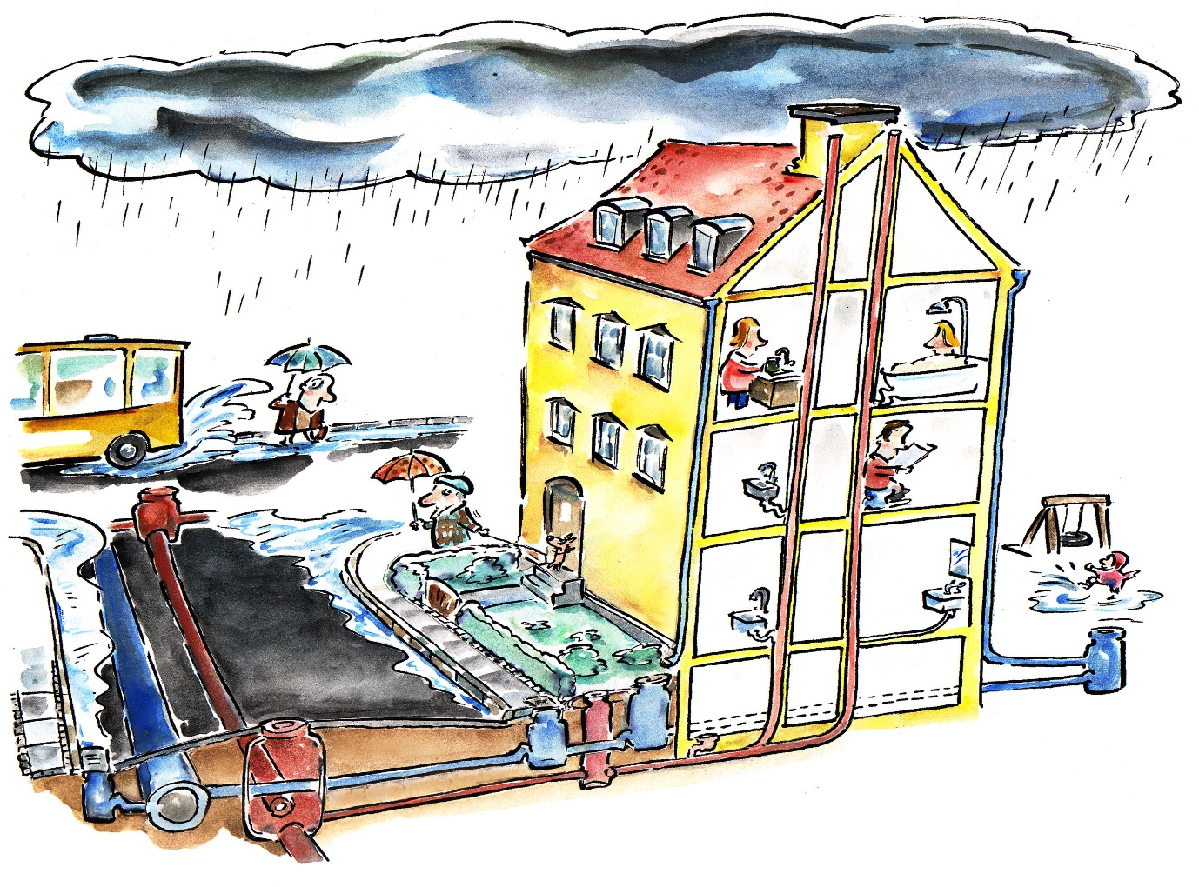

Forsyningens ansvar
Det er forsyningens ansvar, at holde hovedkloakkerne i forsvarlig stand. Hovedkloakkerne er de rør,
som ligger uden for privat grund, for eksempel i villavejene.
Alle kommuner har vedtaget et serviceniveau, der angiver, hvor godt hovedkloakkerne skal fungere.
Langt de flest kommuner lover borgerne, at der i fællessystemer (kloaksystemer, hvor der løber både spildevand og regnvand) højst vil komme oversvømmelse til terræn en gang hvert 10. år.
I separatsystemer må der aldrig forekomme oversvømmelse i spildevandssystemer, mens der i regnvands-systemerne højst må komme oversvømmelse til terræn hvert 5 år.
Det er langt fra sikkert, at der alle steder i et hovedkloaksystem vil ske oversvømmelse til terræn, men ingen forsyninger kan love, at der aldrig vil ske en oversvømmelse. Derfor må borgere med kælder selv vurdere, om de skal beskytte deres kælder.
Hvis en ny hovedkloak anlægges, så en husejer ikke kan aflede spildevandet fra stueplan, er det
forsyningen, der må betale for pumpning af spildevandet op til kloaksystemet.

Husejerens ansvar
Den enkelte borger er ansvarlig for sin egen ejendom.
Det er ansvaret for at ejendommen holdes i forsvarlig stand og at afløbssystemet er vedligeholdt og velfungerende.
Afvanding af kældre er også borgerens eget ansvar! Hvis der er fare for oversvømmelse af din kælder, skal du selv sikre dig mod vandet, for egen regning. Det kan eksempelvis gøres med højvandslukke eller pumpning. Spørg en autoriseret kloakmester om råd.
Alt arbejde med fornyelse og reparation af kloakker på privat grund er autoriseret arbejde. Derfor skal der altid tilkaldes en kloakmester til at udføre arbejde på kloakken på privat grund.
Vand på terræn ved voldsom regn eller skybrud
Det er borgerens eget ansvar at sikre sin ejendom mod skader, hvis der løber vand ind i bygningen fra terræn under regnvejr, uanset om det er skybrud eller ej.

Du får den bedste beskyttelse ved minimum at have:
- Et vedligeholdt kloaksystem, hvor vandet let kan løbe, dvs. ingen blade i tagrenderne, på riste på terræn eller andre steder, hvor du ved, at vandet løber ned, når det regner
- Fald på terræn væk fra bygninger, så vandet ikke løber ind mod dit hus. Læg mærke til hvordan vandet løber omkring dit hus, når det regner
- Opkanter ved kældernedgang, lyskasser m.v. hvor vandet ellers nemt kan løbe ind i huset

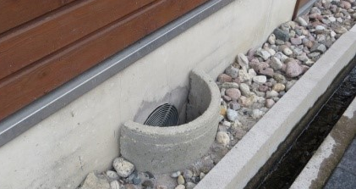

Hvad dækker forsikringen?
Forsikringsselskaber dækker oftest de skader der opstår ved skybrud. De dækker rimelige og nødvendige udgifter til at få pumpet vand væk, til at redde indbo og til den nødvendige udtørring.
På www.forsikringsvejret.dk kan du taste din adresse ind og se, om det på skadestidspunktet har regnet så meget, at der var tale om skybrud. Forsikringsselskaber kan efter at skaden er dækket, stille forslag til, hvordan skaderne kan undgås i fremtiden.
Hvis der sker gentagne oversvømmelser, uden at husejeren har gjort noget for at forhindre oversvømmelserne, kan forsikringsselskabet opsige forsikringen.
Rådfør dig med dit eget forsikringsselskab, og hør hvad de dækker, og hvordan du skal forholde dig, hvis uheldet er ude.

